IPSEC-VPN på djupet

IPSEC är en grupp av protokoll (eller delprotokoll) i TCP/IP-stacken. Dessa medger kryptologiskt skydd för att A) Autenticera ”användare”, B) garantera dataintegritet och C) chiffrera/dechiffrera datatrafik på nätverksnivå enligt OSI-modellen (lager 3).
I korthet brukar man säga att det tillåter oss att sätta upp _säkra_ tunnlar över _osäkra_ IP-baserade nätverk.
Det stora problemet med IP-stacken i grundutförande (utan införande av IPSEC) är ju att stöd för kryptering/dataintegritet och autenticering inte finns (alls) och att man – i det fall man löser det högre upp i stacken (med t.ex. TLS) fortfarande ser en hel del av den information som skickas genom protokollstacken i klartext (fram till SAP:en ”Port number” i fallet TLS).
I IPSEC används ordet ”peers” (Local och remote) för att beskriva respektive part i tunneln – tunnelns ändpunkter, om man så vill. Du kan vara en ”peer” med din lokala dator – och till en annan dator (vad som då kallas för ”transport mode”. Det vanligaste användningsområdet är emellertid att detta görs nätverk till nätverk (mellan routrar) på nätet i stället. Då blir trafiken mellan dessa peers krypterad, medan trafiken ”på insidan” av varje router – ditt lokala LAN – flödar i klartext.
Skälet att använda ”tunnel mode” är givetvis ekonomiskt. Det är betydligt mer resurskrävande att på olika sätt räkna om nycklar och kryptoalgoritmer till ALLA destinationer över nätet (som i fallet med TLS) än det är att bara de datorer som faktiskt ”kan ses på Internet” – routrarna – skapar tunnlar mellan sig.

IPSEC kan alltså anses ha tre huvudfunktioner:
- IPSEC medger _autenticering_ mellan peers, så att bara peers som är kända mellan varandra ges tillgång till dessa tunnlar. (AH-protokollet)
- IPSEC medger _kryptering_ mellan peers, så att bara peers som är kända mellan varandra kan läsa och skriva data i tunneln. (ESP-protokollet)
- IPSEC medger – med både AH och ESP – att säkerställa _dataintegriteten_ av trafiken mellan två peers.

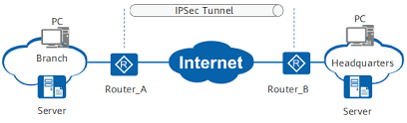

Kryptering:
När vi talar om kryptering (att chiffrera och dechiffrera textmassor) på nätet brukar man prata om ”symmetrisk” respektive ”assymetrisk” kryptering.
Vid symmetrisk kryptering används _samma_ nyckel (eller lösenord eller vad man nu tänker sig) för att kryptera och dekryptera texten. Det gör att algoritmen – alltså sättet att kryptera – kan hållas liten och resurssnål.
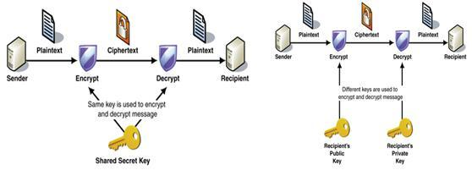

I sin enklaste form kan vi förklara symmetrisk kryptering med ett av de äldsta idag kända kryptosystemen vi har genom historien – Ceasar-chiffret. Där tog man alfabetet – och gav varje bokstav ett nummer – 1 för ”A”, 2 för ”B” etc. och sedan lade man till eller drog ifrån en konstant summa (+4, t.ex.)
Ett A krypterat med nyckeln +4 genererar då ett textmeddelande som blir ”E” (Då siffran 1 – för ”A” blir bokstaven 5 när man lägger på 4, och bokstaven 5 är E).
Just själva Ceasar-chiffret är ju väldigt enkelt att knäcka ”brute force” – alltså att ”gissa alla möjliga kombinationer” tills vi kan läsa ut klartexten på meddelandet – eftersom varje klartextbokstav korresponderar med samma bokstav i den chiffrerande texten – vi behöver alltså bara 28 gissningar på oss tills vi ”knäckt chiffret”.
Man har därför kommit på en massa andra olika sätt att använda matematik som nyckel – men som alla fungerar på det sättet – att samma nyckel används för att både ”chiffrera” en klartext och sedan ”dechiffrera” det kodade meddelandet.

Idag har man emellertid – sedan kanske 80-90 år – ofta använt ”dubbelnyckelkrypto” eller ”assymetriska krypton”. Här använder man en nyckel för att skriva krypterade meddelanden till varandra – medan man använder en annan nyckel för att läsa det krypterade meddelandet. Utan att bli för matematisk i hur just det går till kan vi förstå att i symmetriska krypton används EN nyckel (som är känd för både sändare och mottagare) och som är samma på bägge sidor – medan vi i ASSYMETRISK kryptering använder en nyckel för att kryptera texten med till en mottagare – och denne använder en annan nyckel för att läsa ut kryptotexten.
Det gör att ”nyckeln vi använder för att chiffrera” kan delas publikt och alla som någon gång i framtiden med oss vill dela någon form av hemlig data kan skriva den hemliga datan till oss. Ingen annan kan emellertid läsa ut den krypterade datan – om man inte har just vår _privata_ nyckel.

I IPSEC används både symmetriska och assymetriska kryptosystem.

Kom ihåg - Symmetrisk kryptering är snabbt! Det är "kostnadseffektivt" i den hårdvara den kör och det behövs väldigt liten "overhead" för att använda.
Den stora utmaningen med symmetrisk kryptering är problemet att utväxla kryptonycklar säkert. (Tänk WEP i WiFi, t.ex. där nyckeln normalt trycktes på ett "visitkort" på Internet-caféet.) Nyckeln måste utväxlas i förväg (t.ex. på något annat sätt - på ett separat medium)
Här kan "Assymetrisk kryptering" vara värdefullt;Assymetrisk kryptering är långsamt (Och tar mycket resurser i anspråk)
- Men du kan enkelt använda assymetrisk kryptering för att utväxla publika krypteringsnycklar för symmetrisk kryptering!

(Några vanliga kryptosystem som använder ”symmetrisk kryptering” är DES och IDEA. Dessa finns stöd för att förhandla fram som symmetriskt blockkrypto/bulkkrypto i IPSEC. Ett av de vanligaste kryptosystemen som använder assymetrisk kryptering som är vanligt använt av IPSEC är RSA.)

Fas 1 och Fas 2
IPSEC har två huvudsakliga faser - (fas 1 och fas 2). I dessa används protokollet IKE (Internet Key exchange) i den första fasen – för att utbyta nycklar och handskaka fram olika kryptometoder att använda sig av (i fas 2)

IKE Phase 1 (långsamt och resurstungt). IKE (Internet Key Exchange). Denna brukar delas upp i tre huvudsteg:
*Autenticering - Pre shared key (password)/Certifikat
* Här används ett assymetriskt krypteringssystem för att komma överens om, och skapa en delad Symmetrisk nyckel (att använda i fas 2) Tekniken för detta kan vara (och är i praktiken nästan alltid) Diffie-Hellmans principer för nyckelutväxling.
* Det sista steget i fas 1 är känt som IKE SA (Security Association) eller Fas 1 Tunnel.

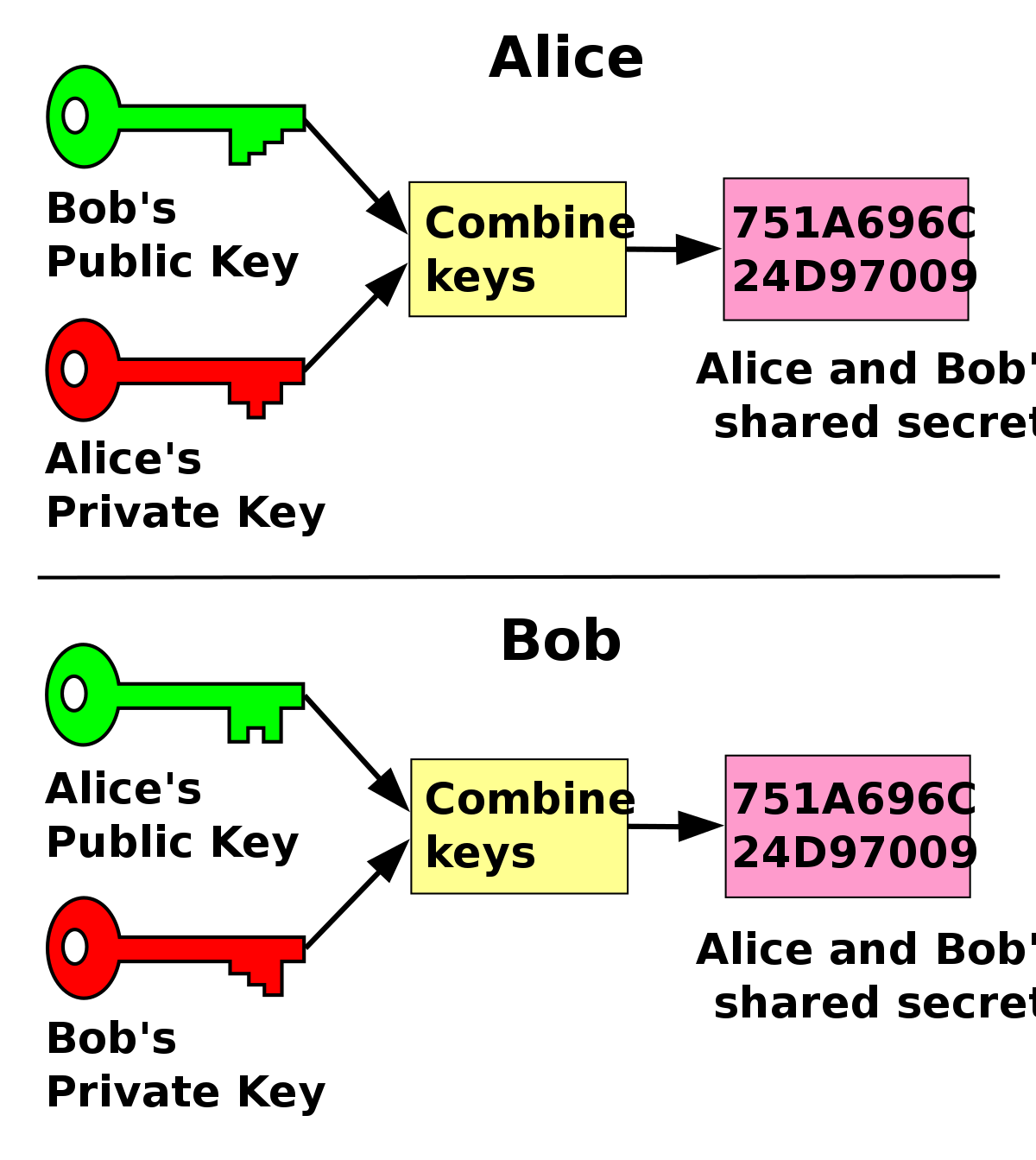

Phase 2 (Snabbt och agilt)
* Använder nycklarna som genererades i fas 1
* Här "handskakas" eller "kommer man överens" om vilken krypteringsmetod man ska använda som "datakrypto" eller "bulkkrypto" - ett symmetriskt krypto.
* Här skapas IPSEC SA - eller "Fas 2 Tunnel" som rent arkitektoniskt kör över fas 1.

Skälet att dela upp det här i två faser är att kunna ha konfiguration för första fasen vara kvar i respektive "peer" - medan fas 2 måste omförhandlas för var gång man ska skicka eller ta emot "intressant trafik". Det gör i sin tur att man får ett väldigt resurseffektivt utnyttjande av hårdvaran - där bara ett minimum av minne/lagringsutrymme för konfiguration behövs, medan man samtidigt kan åstadkomma en mycket säker lösning, rent kryptologiskt.

”Kryptosviter” i de olika faserna
I varje fas kan alltså olika kombinationer av krypton, algoritmer och beräkningar för t.ex. dataintegritet användas. När man slår ihop dessa brukar man kalla dessa för en ”kryptosvit”. Detta är egentligen bara ett sätt att definiera vilka system som används – och som kan stödjas av protokollet som används.
Man kan t.ex. använda MD5 som hash-algoritm, kombinerat med DES som blockkrypto, utväxla nycklar med Diffie-Hellman (DH), Kryptera de publika nycklarna med RSA, som i sin tur fått sina nycklar ”pre shared” eller genom något slags certifikatshantering (med DH).

Modes
Implementationsmässigt kan IPSEC sättas upp mellan peers baserat på antingen A) "rule sets". (Transport mode). Då baseras tunneln på olika inställningar för säkerhet hos både mottagare och sändare. Detta skapar två SA (En till/från respektive part).
Eller B) sättas som upp "route based VPN" - som baseras på routingprefix mellan routrars routingtabeller. Då behövs bara ett par SA per anslutning/nätverk/subnet. - Vilket gör det betydligt både snabbare och mindre resurskrävande (Tunnel mode).

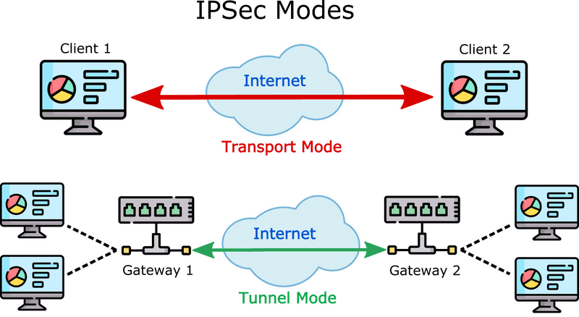

Overhead

Oavsett vilket läge/mode man bestämmer sig för att använda finns således valbara stöd (beroende på respektive delprotokoll) för att kunna säkerställa de tre huvudfunktionerna Autenticering, Kryptering och Dataintegritet.
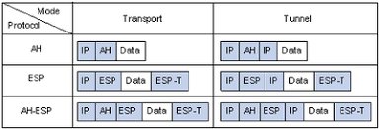
Men jämfört med ”ren IP” i IPv4 blir trafiken givetvis ”tyngre” med mer overhead per data payload i varje paket, som skall hanteras för att routa paketen mellan källa och destination, ju fler av IPSECs olika delprotokoll som används – och vilka olika kryptosystem och hash-algoritmer som används i dessa.

